ПРОЕКТ

Об установлении предметов охраны объектов культурного наследия местного (муниципального) значения, включенных в единый государственный реестр объектов культурного наследия (памятников истории и культуры) народов Российской Федерации, расположенных на территории города Димитровграда Ульяновской области

В соответствии со статьями 9.3, 33, 47.3 Федерального закона от 25.06.2002 № 73-ФЗ «Об объектах культурного наследия (памятниках истории и культуры) народов Российской Федерации», с подпунктом 18 пункта 1 статьи 16 Федерального закона от 06.10.2003 № 131-ФЗ «Об общих принципах организации местного самоуправления в Российской Федерации», подпунктом 21 пункта 1 статьи 7 Устава муниципального образования «Город Димитровград» Ульяновской области п о с т а н о в л я ю:
1. Установить предметы охраны объектов культурного наследия местного (муниципального) значения, включенных в единый государственный реестр объектов культурного наследия (памятников истории и культуры) народов Российской Федерации», расположенных на территории города Димитровграда Ульяновской области:
1.1. «Здание Мелекесской посадской управы», 2-я пол. XIX в., по адресу: Ульяновская область, г.Димитровград, ул.III Интернационала, 98 (приложение №1);
1.2. «Здание высшего двухклассного пятигодичного училища имени императора Александра II, в котором в 1891-1895 гг. учился биохимик И.С.Яичников», по адресу: Ульяновская область, г.Димитровград, ул.III Интернационала, 109 (приложение №2);
1.3. «Дом городской», нач. XX в., по адресу: Ульяновская область, г.Димитровград, ул. Комсомольская, 97а (приложение №3);
1.4. «Магазин фирмы «Зингер», кон. XIX в., по адресу: Ульяновская область, г.Димитровград, ул. Пушкина, 135 (приложение №4);
1.5. «Доходный дом», кон. XIX в., по адресу: Ульяновская область, г.Димитровград, ул.Пушкина, 141 (приложение №5).
2. Управлению молодежной политики, культуры и искусства Администрации города (Ширяева И.Н.) обеспечить согласование проектной документации, необходимой для проведения работ по сохранению объекта культурного наследия, без изменения установленных предметов охраны.
3. Установить, что настоящее постановление подлежит официальному опубликованию.
4. Контроль за исполнением настоящего постановления возложить на заместителя Главы города по социальным вопросам Трофимова Д.Д.

Глава города С.А.Сандрюков
ПРИЛОЖЕНИЕ № 1
к постановлению
Администрации города
от________ №_______

ПРЕДМЕТ ОХРАНЫ
объекта культурного наследия местного (муниципального) значения, включенного в единый государственный реестр объектов культурного наследия (памятников истории и культуры) народов
Российской Федерации, расположенного на территории
города Димитровграда Ульяновской области
«Здание Мелекесской посадской управы», 2-я пол. XIX в., по адресу: Ульяновская область, г.Димитровград, ул.III Интернационала, 98

1. Местоположение и градостроительные характеристики
Место расположения здания в современных границах участка: историческая красная линия улицы Красноармейской (бывшая Грязная) с отступом от красной линии улицы III Интернационала (бывшая Большая). Лицевыми фасадами выходит на северо-восток (ул. III Интернационала) и юго-восток (ул. Красноармейская) |  |  | 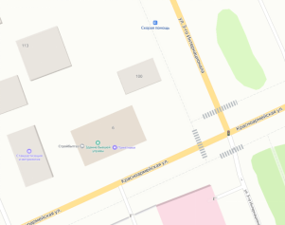
Этажность и высотные габариты здания: одноэтажное |  |  | 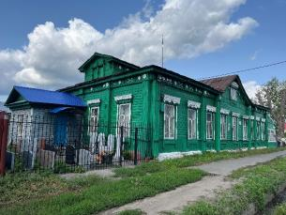
Объёмно-пространственная структура памятника: прямоугольное в плане одноэтажное здание перекрыто четырехскатной крышей с двумя слуховыми окнами с двух сторон скатов и треугольным фронтоном центральной части главного фасада |  |  | 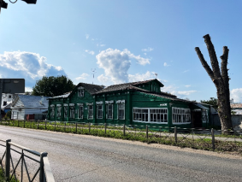
2.Инженерно-конструктивные элементы
Конструктивная схема здания - бескаркасная с несущими бревенчатыми стенами (срубной конструкцией).  Тип фундаментов здания (ленточные), их расположение.  Местоположение продольных и поперечных несущих стен и тип материала изготовления (деревянная конструкция – сруб «в обло»).  Тип перекрытий: плоские.  Карниз: дощатый |  |  |  | 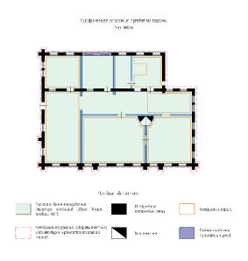  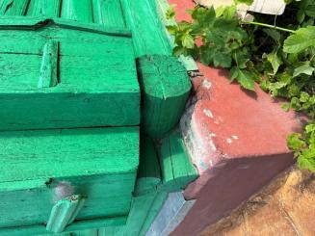  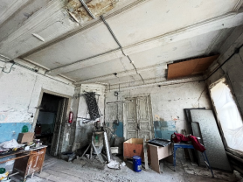  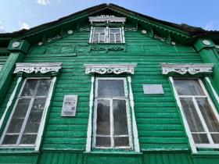
Крыша: конфигурация кровли (четырехскатная), высотные отметки по коньку, материал конструкций (стропила и обрешетка деревянные).  Характер кровельного покрытия: гладкий металл с фланцевым соединением |  |  |  | 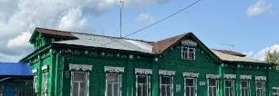
Материал капитальных стен: бревенчатые (врубка «в обло»), обшитые горизонтальным (в основной плоскости стены) и вертикальным (ниже подоконного пояса) тесом по юго-восточному, северо-восточному и юго-западному фасадам, обшитые горизонтальным тесом по дворовым фасадам |  |  |  | 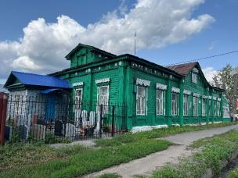
Оконные проемы:  - местоположение, форма (прямоугольная) и размер подлинных оконных проемов, в том числе слуховых окон и окон фронтона главного фасада;  - заполнение оконных проёмов: столярное (деревянное), с многостекольным переплетом и рядовым прямолинейным завершением, сопутствующие элементы (откосы, порталы) |  |  |  | 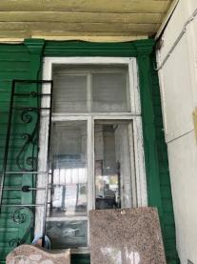
Дверные проемы:
- местоположение, форма (прямоугольная) и размер подлинных дверных проемов

3.Композиция и архитектурно-художественное оформление фасадов
Вертикальные оси оконных проемов главного юго-восточного и торцевого юго-западного фасадов с рядовым прямолинейным завершением оформлены наличниками: сандрик-полочка с пропильным резным декором, боковые косяки (боковины) оформлены резьбой в виде балясины, фартук простой горизонтальный с гирьками, подоконный пояс, обрез окрашенного кирпичного цоколя |  | 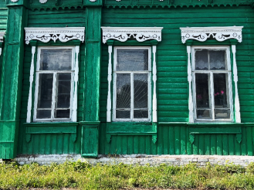
Обрамление выходов бревен уличного и дворового юго-западного фасадов причелиной с выкружкой на пьедестале с профилированным пояском |  | 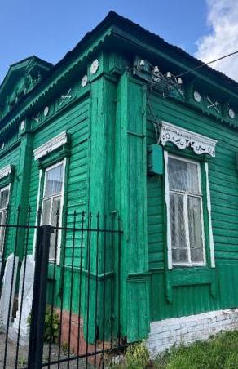
Полоса фриза, разделенная кронштейнами на чередующиеся ниши, с накладной и пропильной резьбой в виде скрещенных стрел и цветков, причелина венчающего фриза с пропильной резьбой и причелина карниза с пропильной резьбой в виде сухариков |  | 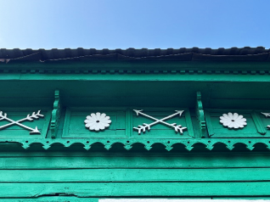
Отделка фасадной поверхности: окраска по тесовой доске |  | 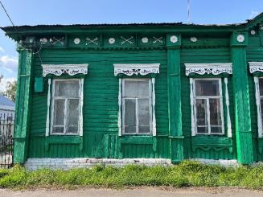
4.Предметы интерьера
Заполнение межкомнатных дверных проёмов: столярное (деревянное), филенчатое, глухое, сопутствующие элементы (откосы, порталы) | 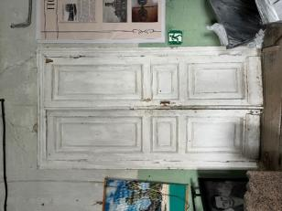
Интерьерные карнизы, матицы | 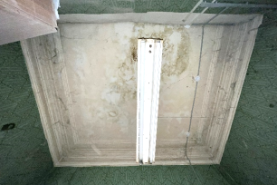  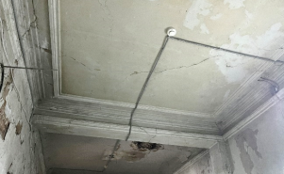  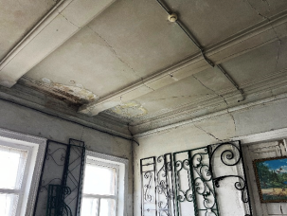
Местоположение, материал, характер оформления двух стеновых (угловых) печей | 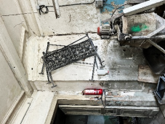  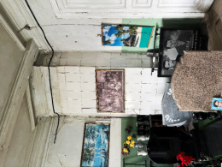
ПРИЛОЖЕНИЕ № 2
к постановлению
Администрации города
от________ №_______

ПРЕДМЕТ ОХРАНЫ
объекта культурного наследия местного (муниципального) значения, включенного в единый государственный реестр объектов культурного наследия (памятников истории и культуры) народов
Российской Федерации, расположенного на территории
города Димитровграда Ульяновской области
«Здание высшего двухклассного пятигодичного училища имени императора Александра II, в котором в 1891-1895 гг. учился биохимик И.С.Яичников», по адресу: Ульяновская область, г.Димитровград, ул.III Интернационала, 109

1. Местоположение и градостроительные характеристики
Место расположения здания в современных границах участка: пересечение исторических красных линий улиц Красноармейской (бывшая Грязная) и 3-го Интернационала (бывшая Большая). Лицевыми фасадами выходит на юго-запад (ул. III Интернационала) и северо-запад (ул.Красноармейская) |  | 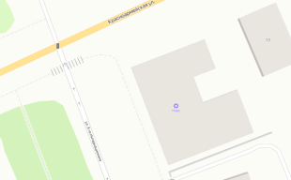
Этажность и высотные габариты здания: одноэтажное |  | 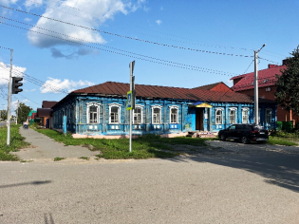
Объемно-пространственная композиция на дату строительства (2-я половина XIX в.):  П-образное в плане одноэтажное здание, на невысоком цоколе, под вальмовой кровлей |  | 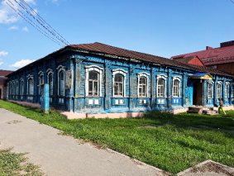
2.Инженерно-конструктивные элементы
Конструктивная схема здания - бескаркасная с несущими бревенчатыми стенами (срубной конструкцией).  Тип фундаментов здания (ленточные), их расположение.  Местоположение продольных и поперечных несущих стен и тип материала изготовления (деревянная конструкция - сруб «в обло»).  Тип перекрытий: плоские.  Карниз: дощатый |  |  | 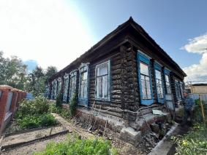  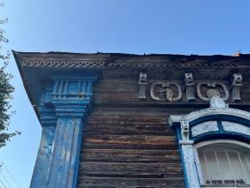  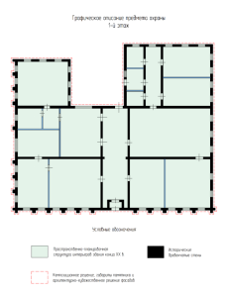
Крыша: конфигурация кровли (вальмовая); высотные отметки по коньку; материал конструкций (стропила и обрешетка деревянные).  Характер кровельного покрытия: гладкий металл с фланцевым соединением |  |  | 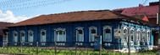
Материал капитальных стен -бревенчатые (врубка «в обло»), обшитые горизонтальным (в основной плоскости стены) и вертикальным (ниже подоконного пояса) тесом по уличным фасадам и в 2 оси оконных проемов дворового юго-восточного фасада |  |  | 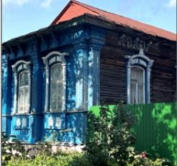  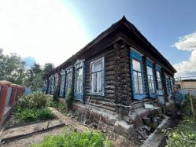
Местоположение, форма и размер подлинных оконных и дверных проемов: восемь вертикальных осей оконных проемов с одним итальянским окном по северо-западному фасаду и десять вертикальных осей оконных проемов с дверью и входной группой по юго-западному фасаду.  Форма (прямоугольная, прямоугольная с лучковым завершением), заполнение - столярное (деревянное), с многостекольным переплетом подлинных оконных проемов.  Форма (прямоугольная) дверного проема |  |  | 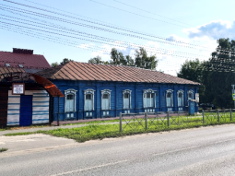  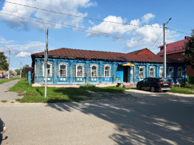
3.Композиция и архитектурно-художественное оформление фасадов
Оформление оконных проемов уличных фасадов и юго-восточного дворового фасада с лучковым завершением наличников и рядовым прямолинейным завершением наличников: профилированный сандрик на модульонах, надоконные ниши, повторяющие линию завершения оконного проема, боковые косяки с резным декором, фартук горизонтальный с филенками в мотивах брильянтового руста и пьедесталами с накладной резьбой, обрез оштукатуренного и окрашенного кирпичного цоколя, подоконный пояс.  Полочку сандрика юго-восточного дворового фасада венчает декоративный элемент из пропильной резьбы: два симметричных вензеля с прямоугольной нишей по центру и завершением в виде розетки в мотивах пальметты | 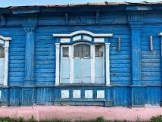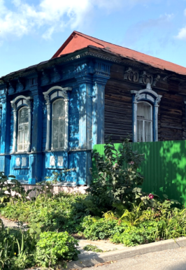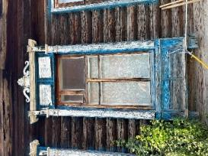
Обрамление выходов бревен каннелированной причелиной на пьедестале с профилированным пояском, профилированными резными капителями и завершением сдвоенным триглифом | 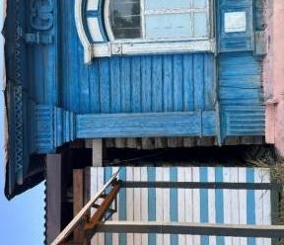
Декорированный фриз с кронштейнами и накладной резьбой в мотивах пальметты, венчающийкарниз с доской подзола с пропильной резьбой | 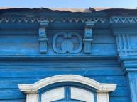
Отделка фасадной поверхности: окраска по тесовой доске | 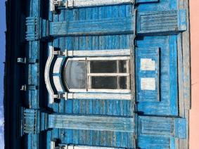
4.Предметы интерьера
Заполнение межкомнатных дверных проёмов: столярное (деревянное), филенчатое, глухое, сопутствующие элементы (откосы, порталы) | 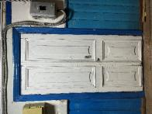
ПРИЛОЖЕНИЕ № 3
к постановлению
Администрации города
от________ №_______

ПРЕДМЕТ ОХРАНЫ
объекта культурного наследия местного (муниципального) значения, включенного в единый государственный реестр объектов культурного наследия (памятников истории и культуры) народов Российской Федерации, расположенного на территории
города Димитровграда Ульяновской области
«Дом городской», нач. XX в.,
по адресу: Ульяновская область, г.Димитровград, ул.Комсомольская, 97а

1. Местоположение и градостроительные характеристики
Место расположения здания в современных границах участка: пересечение исторических красных линий улиц Комсомольская (бывшая Ново-Соборная, ранее Почтовая) и Дзержинского (бывшая Проломная).  Лицевыми фасадами выходит на юго-запад (ул.Комсомольская) и северо-запад (ул.Дзержинского) |  | 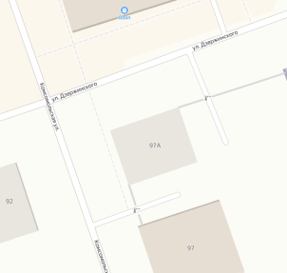
Этажность и высотные габариты здания: одноэтажное на цокольном этаже |  | 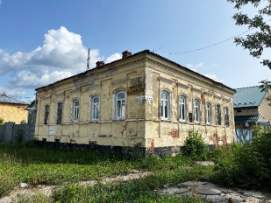
Объёмно-пространственная структура памятника: прямоугольное в плане одноэтажное строение на цокольном этаже под вальмовой кровлей

2.Инженерно-конструктивные элементы
Конструктивная схема здания - бескаркасная с несущими кирпичными стенами.  Тип фундаментов здания (ленточные), их расположение.  Местоположение продольных и поперечных несущих стен.  Тип перекрытий: плоские |  |  | 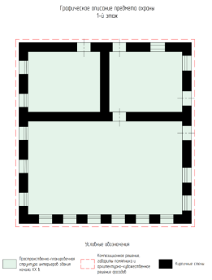  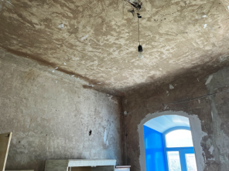
Крыша: конфигурация кровли (вальмовая); высотные отметки по коньку |  |  | 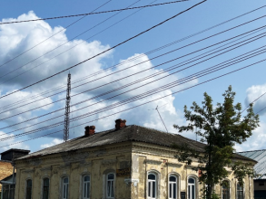
Материал капитальных стен:  кирпичная кладка на известково-песчаном растворе |  |  | 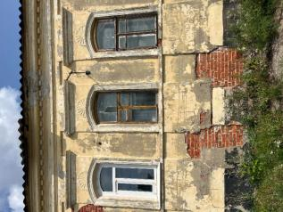
Местоположение, форма (прямоугольная с лучковым завершением), размер, заполнение (столярное с пятистекольным переплетом) подлинных оконных проемов.  Местоположение, форма (прямоугольные) и размер подлинных дверных проемов |  |  | 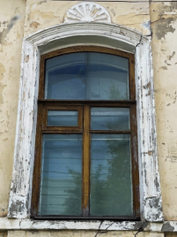  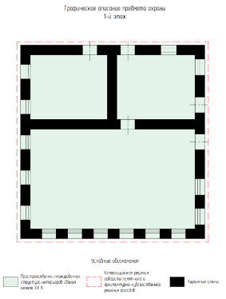
3.Композиция и архитектурно-художественное оформление фасадов
Фланкирующие лопатки уличных фасадов, делящие плоскость стены на прясла | 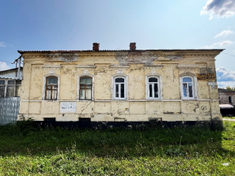  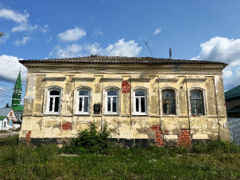
Раскрепованные вертикальные оси оконных проемов, рамочные наличники, надоконные неполные розетки в мотивах пальметты, профилированные полочки сандрики, подоконные фартуки пьедесталы, подоконный пояс, обрез цоколя | 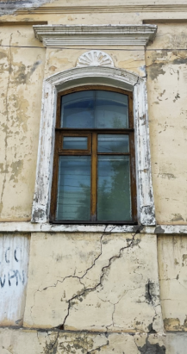
Венчающий карниз с дентикулами | 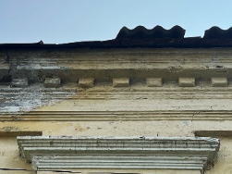
Отделка фасадной поверхности: окраска по штукатурной поверхности.  Основная плоскость: охра; архитектурные детали (лепной декор, профилированные детали): белый | 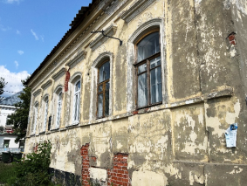

ПРИЛОЖЕНИЕ № 4
к постановлению
Администрации города
от________ №_______

ПРЕДМЕТ ОХРАНЫ
объекта культурного наследия местного (муниципального) значения, включенного в единый государственный реестр объектов культурного наследия (памятников истории и культуры) народов
Российской Федерации, расположенного на территории
города Димитровграда Ульяновской области
««Магазин фирмы «Зингер», кон. XIX в., по адресу: Ульяновская область, г.Димитровград, ул. Пушкина, 135

1. Местоположение и градостроительные характеристики
Место расположения здания в современных границах участка: историческая красная линия улицы Пушкина (бывшая Горная).  Главным фасадом ориентировано на юго-запад | 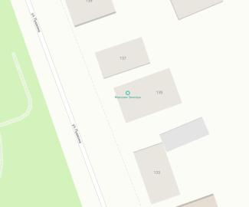
Этажность и высотные габариты здания: одноэтажное | 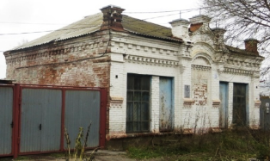
Объёмно-пространственная структура памятника:
прямоугольное одноэтажное в плане кирпичное здание под скатной кровлей
2.Инженерно-конструктивные элементы
Конструктивная схема здания - бескаркасная с несущими кирпичными стенами.  Тип фундаментов здания (ленточные), их расположение.  Местоположение продольных и поперечных несущих стен.  Тип перекрытий: плоские |  | 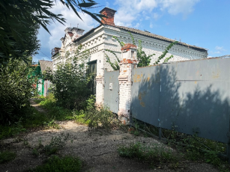  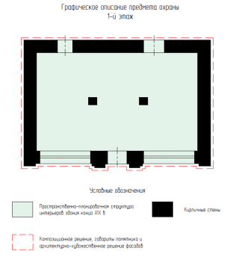  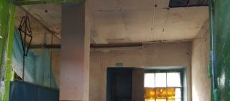
Крыша: конфигурация кровли (скатная), высотные отметки по коньку |  | 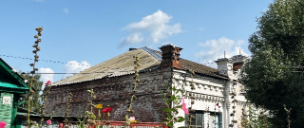
Материал капитальных стен:  краснокирпичная кладка на известково-песчаном растворе |  | 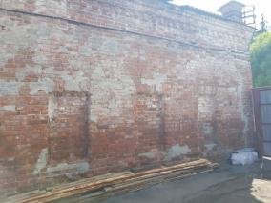
Местоположение, форма (прямоугольные с клинчатой перемычкой) и размер подлинных оконных и дверного проемов |  | 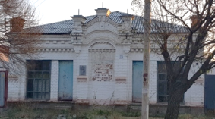
3.Композиция и архитектурно-художественное оформление главного фасада
Центральный ризалит фасада, фланкирован гладкими широкими лопатками с профилированным поясом с сухариками, и завершением в виде треугольного аттика, фланкированного и акцентированного парапетными тумбами.  Центральный дверной проем, оформлен клинчатой перемычкой и расположен в нише с прямолинейным завершением, оформленным двумя рядами сухариков, арочная профилированная ниша тимпана линии карниза из лекального кирпича выполнена в мотивах сандрика с лучковым завершением и декорирована сухариками, композиция аттика в осях парапетных тумб оформлена в мотивах крепостной архитектуры с висячими гирьками, дентикулами, профилированными тягами, фланкирующие тумбы аттика отмечены прямоугольными нишами в стволах и раскрепованным карнизом, центральная тумба аттика оформлена профилированными тягами и кирпичным декором в мотивах машикули. Карниз аттика оформлен профилированным поясом с декором в мотивах кладки «пила» |  | 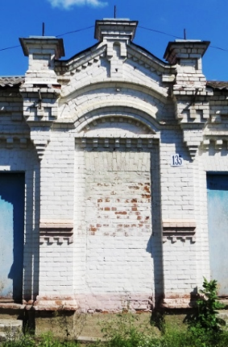  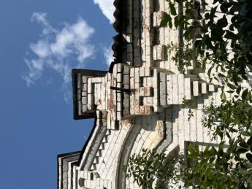
Обрез цоколя (подоконный профилированный пояс), фланирующие лопатки с профилированным поясом с сухариками в уровне оконных проемов и поясом из лекального кирпича в уровне фриза, прямоугольные оконные проемы с клинчатой перемычкой без наличников |  | 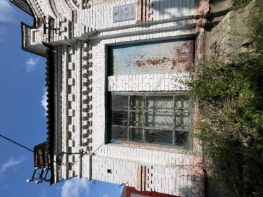  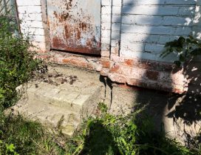
Фриз, оформленный профилированным поясом с кладкой в мотивах машикули, венчающий профилированный карниз, оформленный дентикулами |  | 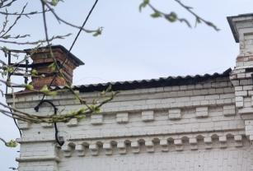
Парапетные тумбы с прямоугольными нишами в стволах и раскрепованным карнизом |  | 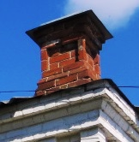

ПРИЛОЖЕНИЕ № 5
к постановлению
Администрации города
от________ №_______

ПРЕДМЕТ ОХРАНЫ
объекта культурного наследия местного (муниципального) значения, включенного в единый государственный реестр объектов культурного наследия (памятников истории и культуры) народов Российской Федерации, расположенного на территории
города Димитровграда Ульяновской области
«Доходный дом», кон. XIX в.,
по адресу: Ульяновская область, г.Димитровград, ул.Пушкина, 141

1. Местоположение и градостроительные характеристики
Место расположения здания в современных границах участка: историческая красная линия улицы Пушкина (бывшая Горная).  Главным фасадом ориентировано на юго-запад | 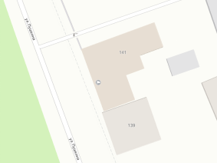
Этажность и высотные габариты здания: двухэтажное | 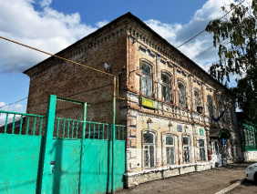
Объёмно-пространственная структура памятника: прямоугольное в плане двухэтажное здание под вальмовой кровлей | 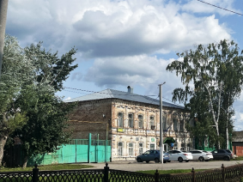
2.Инженерно-конструктивные элементы
Конструктивная схема здания - бескаркасная с несущими кирпичными стенами.  Тип фундаментов здания (ленточные), их расположение.  Местоположение продольных и поперечных несущих стен.  Тип перекрытий: кирпичные цилиндрические своды с распалубками, плоские |  |  | 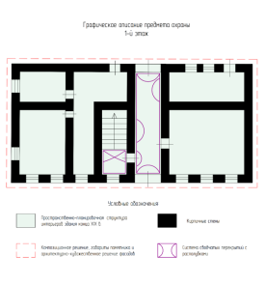  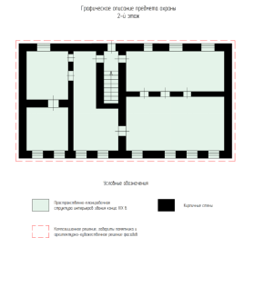  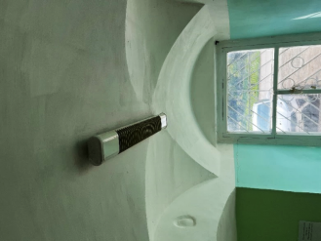  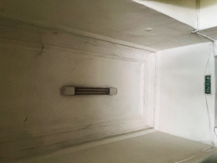
Крыша: конфигурация кровли (вальмовая), высотные отметки по коньку
Материал капитальных стен – краснокирпичная кладка на известково-песчаном растворе |  |  | 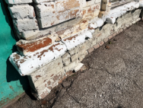
Местоположение, форма (прямоугольная с лучковым завершением клинчатых перемычек), размер, характер (столярное (деревянное) с трех- и четырехстекольным переплетом) |  |  | 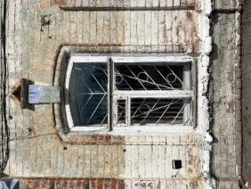  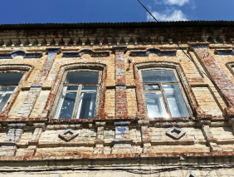
Проездная арка с лучковым завершением клинчатых перемычек |  |  | 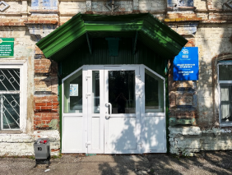
3.Композиция и архитектурно-художественное оформление главного фасада
Фланкирующие рустованные (квадровый руст с прямоугольными филенками) лопатки в уровне первого этажа и лопатки с декоративными пилястрами в уровне второго этажа.  Лопатки первого этажа и лопатки с декоративными пилястрами второго этажа стеновой плоскости, оформленные аналогично фланкирующим |  | 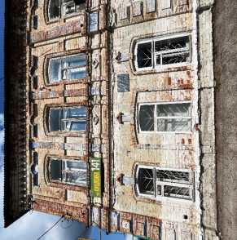
Шесть вертикальных осей оконных проемов первого этажа с лучковым завершением клинчатых перемычек, оформленные раскрепованным рамочным наличником из лекального кирпича и замковым камнем с треугольным завершением, обрез цоколя (подоконный пояс первого этажа) |  | 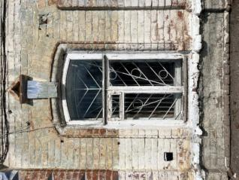
Восемь вертикальных осей оконных проемов второго этажа с лучковым завершением клинчатых перемычек, оформленные подоконным фартуком с кирпичным декором в виде ромба, рамочным наличником из лекального кирпича и полочкой сандриком с полуциркульным завершением, межэтажный пояс, подоконный пояс профилированный пояс второго этажа (полочка с прямым четвертным валом), широкая полоса в уровне окон второго этажа, пересекающаяся с декоративными пилястрами, брильянтовый руст на пересечении |  | 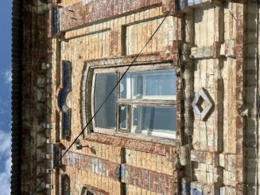
Декоративный фриз в мотивах городчатого пояса, венчающий профилированный карниз |  | 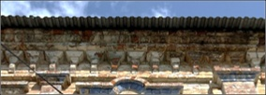
Отделка фасадной поверхности: окраска по лицевой кирпичной кладке |  | 